 | 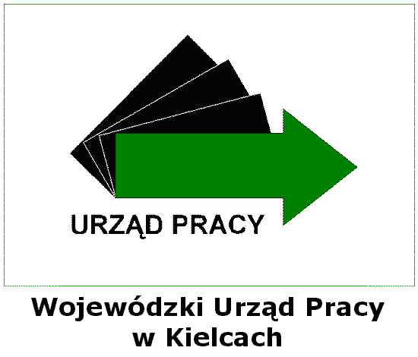 | 

TO JUŻ TRZECI ROK –
KONTYNUACJA REALIZACJI PROJEKTU:
„EUROSZANSA – PROGRAM AKTYWIZACJI ZAWODOWEJ
OSÓB BEZROBOTNYCH Z POWIATU KONECKIEGO ”

Powiatowy Urząd Pracy Końskich od 2008 roku realizuje projekt systemowy pn. „EUROSZANSA – PROGRAM AKTYWIZACJI ZAWODOWEJ OSÓB BEZROBOTNYCH Z POWIATU KONECKIEGO” w ramach Programu Operacyjnego Kapitał Ludzki, Priorytet VI. Rynek pracy otwarty dla wszystkich, Działanie 6.1 Poprawa dostępu do zatrudnienia oraz wspieranie aktywności zawodowej w regionie, Poddziałanie 6.1.3 Poprawa zdolności do zatrudnienia oraz podnoszenie poziomu aktywności zawodowej osób bezrobotnych.
Projekt realizowany jest na podstawie umowy z Wojewódzkim Urzędem Pracy w Kielcach, pełniącym rolę Instytucji Pośredniczącej 2 stopnia w ramach Programu Operacyjnego Kapitał Ludzki.

Wg wniosku o dofinansowanie realizacji projektu w 2008 r. na aktywizację osób bezrobotnych otrzymano środki EFS w kwocie 6 940 100 zł, co pozwoliło na zaktywizowanie 1 263 beneficjentów.
W 2009 r. opracowano kolejny wniosek na kwotę 7 964 700 zł, z przeznaczeniem na kontynuację wcześniej rozpoczętych form wsparcia w 2008 r. oraz aktywizację nowych osób na podstawie wniosku o dofinansowanie na 2009 r. W ramach powyższego zaktywizowano 1 170 osób bezrobotnych.
Opracowany wniosek na 2010 rok opiewa na kwotę 7 411 500 zł, co pozwoli na zaktywizowanie 841 osób bezrobotnych. Grupę docelową projektu będą stanowić osoby kontynuujące projekt z 2009 r. – 73 osoby oraz osoby nowe objęte wsparciem w 2010 r. – 768 osób.
Wg wniosku na 2010 r. CELEM GŁÓWNYM projektu jest wzrost aktywności zawodowej oraz zdolności do zatrudnienia 463 bezrobotnych kobiet i 378 bezrobotnych mężczyzn z powiatu koneckiego do 31.12.2010 r.
W ramach projektu na 2010 rok zaplanowano następujące formy wsparcia: staże, szkolenia, prace interwencyjne, jednorazowe środki na rozpoczęcie działalności gospodarczej,
Dodatkowym wsparciem dla uczestników projektu jest pośrednictwo pracy, poradnictwo zawodowe oraz Indywidualne Plany Działań .
Udział we wszystkich proponowanych formach wsparcia jest bezpłatny. Działania w ramach projektu współfinansowane są przez Unię Europejską w ramach Europejskiego Funduszu Społecznego.
Zgodnie z umową zawartą z WUP w Kielcach projekt będzie kontynuowany przez kolejne lata, aż do 31.12.2013r. Realizacja projektu następowała będzie zgodnie z zatwierdzonymi w kolejnych latach wnioskami o dofinansowanie realizacji projektu.

Zapraszamy bezrobotne kobiety i bezrobotnych mężczyzn do udziału w projekcie.

Założenia dotyczące realizacji projektu w 2010r.

CELEM GŁÓWNYM projektu jest wzrost aktywności zawodowej oraz zdolności do zatrudnienia 463 bezrobotnych kobiet i 378 bezrobotnych mężczyzn z powiatu koneckiego do 31.12.2010 r.

GRUPA DOCELOWA - wsparciem w ramach projektu zostanie objętych 841 osób, zarejestrowanych w PUP w Końskich, jako osoby bezrobotne, w tym w szczególności osoby znajdujące się w szczególnej sytuacji na rynku pracy, wymienione w art.49 ustawy z dnia 20.04.2004r. o promocji zatrudnienia i instytucjach rynku pracy. (osoby : bezrobotne do 25 roku życia, bezrobotne długotrwale, bezrobotne kobiety, które nie podjęły zatrudnienia po urodzeniu dziecka, bezrobotni powyżej 50 roku życia, bezrobotni bez kwalifikacji zawodowych, bez doświadczenia zawodowego lub bez wykształcenia średniego, bezrobotni samotnie wychowujący co najmniej jedno dziecko do 18 roku życia, bezrobotni, którzy po odbyciu kary pozbawienia wolności nie podjęli zatrudnienia, bezrobotni niepełnosprawni).

Ponadto zgodnie z kryteriami założonymi w Planie Działania na 2010 r. dla Poddziałania 6.1.3 w województwie świętokrzyskim, co najmniej 15% grupy docelowej stanowić będą osoby w wieku powyżej 45 roku życia, co najmniej 15% osoby poniżej 25 roku życia, co najmniej 2% osoby niepełnosprawne i co najmniej 20% osoby długotrwale bezrobotne.

